Tarea ED02

Instalamos el kit de desarrollo de Java.
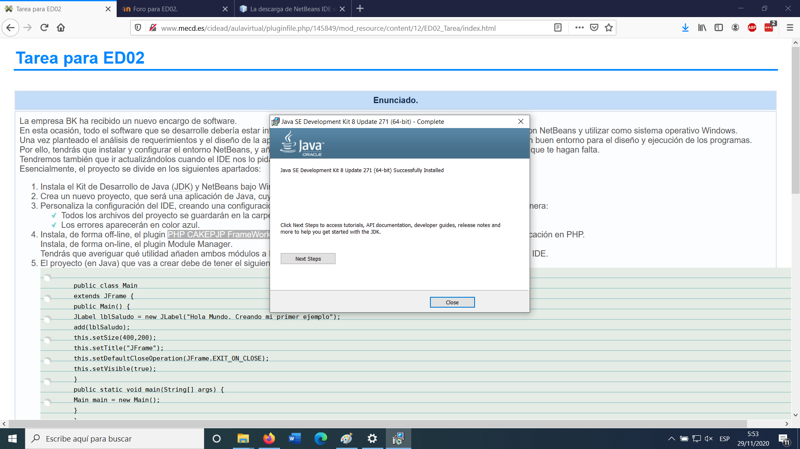
A continuacion instalamos Netbeans
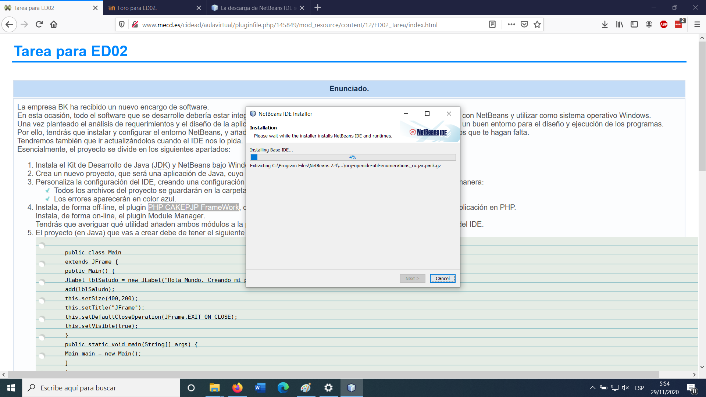

Iniciamos Netbeans y creamos un nuevo proyecto llamado “Tarea”
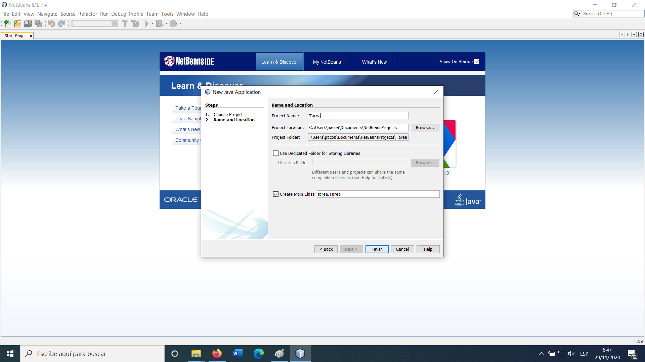
Creamos una nueva configuracion a la que llamaremos “personalizada”
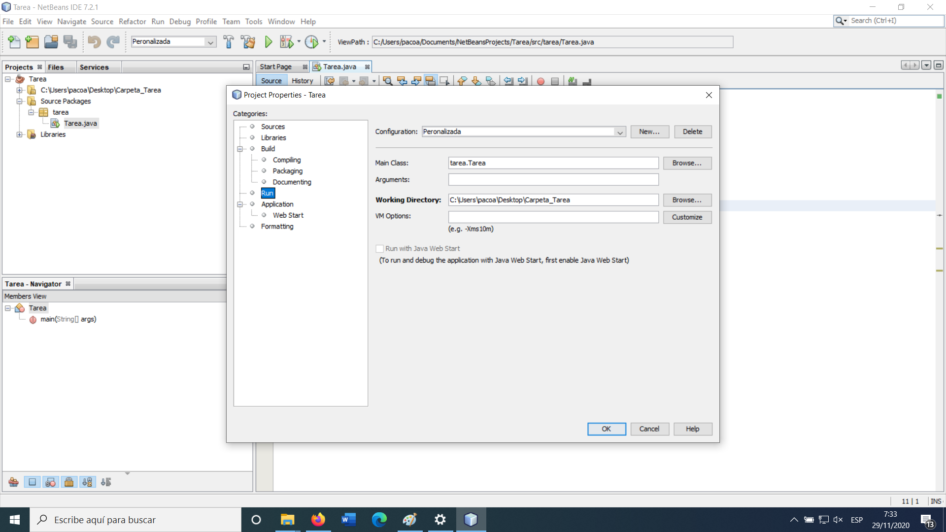

En esta configuracion modificamos la carpeta de trabajo

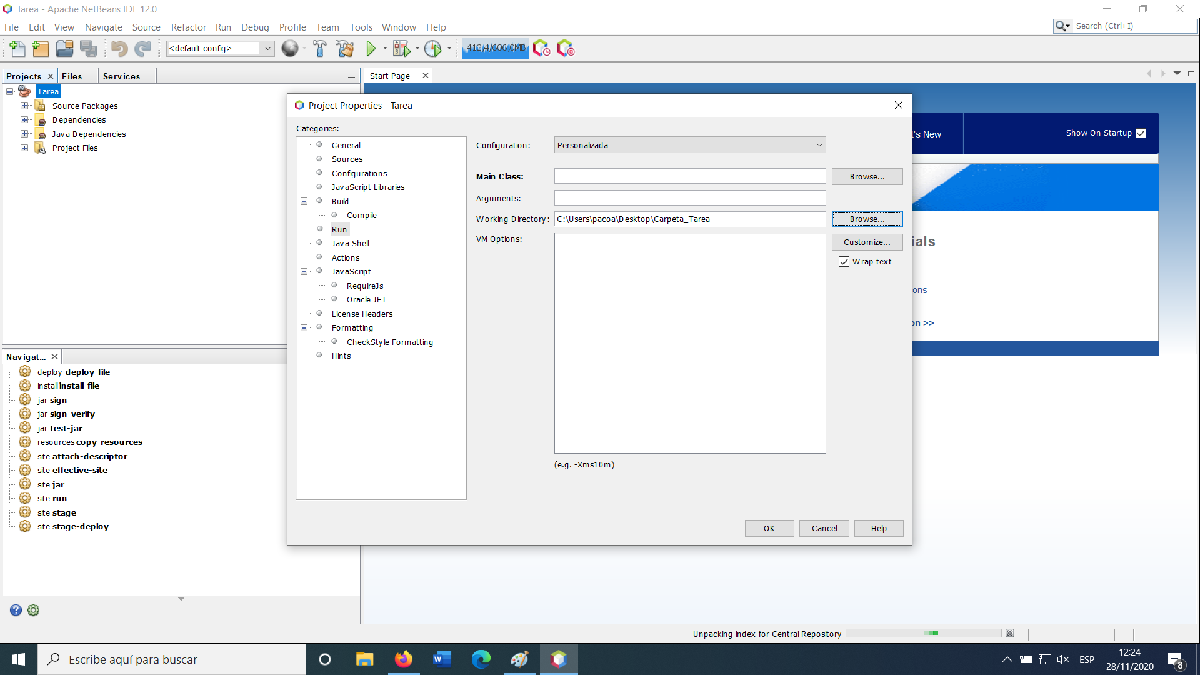
Y modificamos el color de marcado de los errores
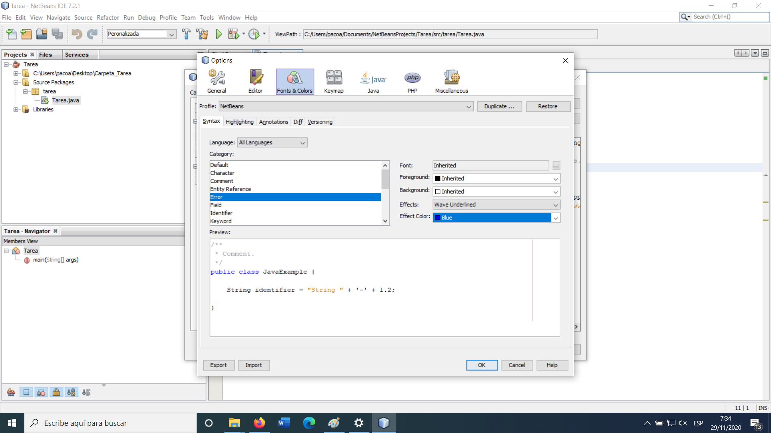

Instalamos de forma Offline el plugin PHP CAKEJP Framework
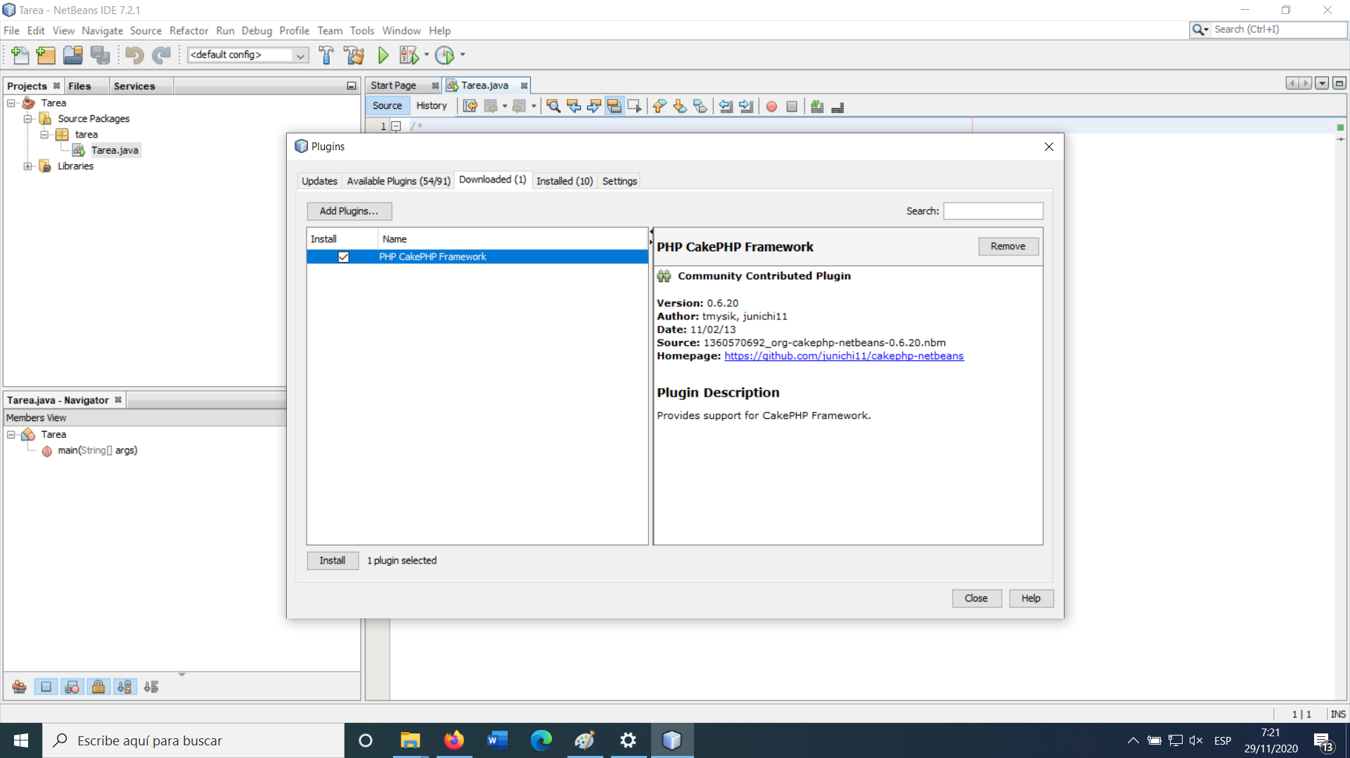
Instalamos de forma offline el plugin Module Manager
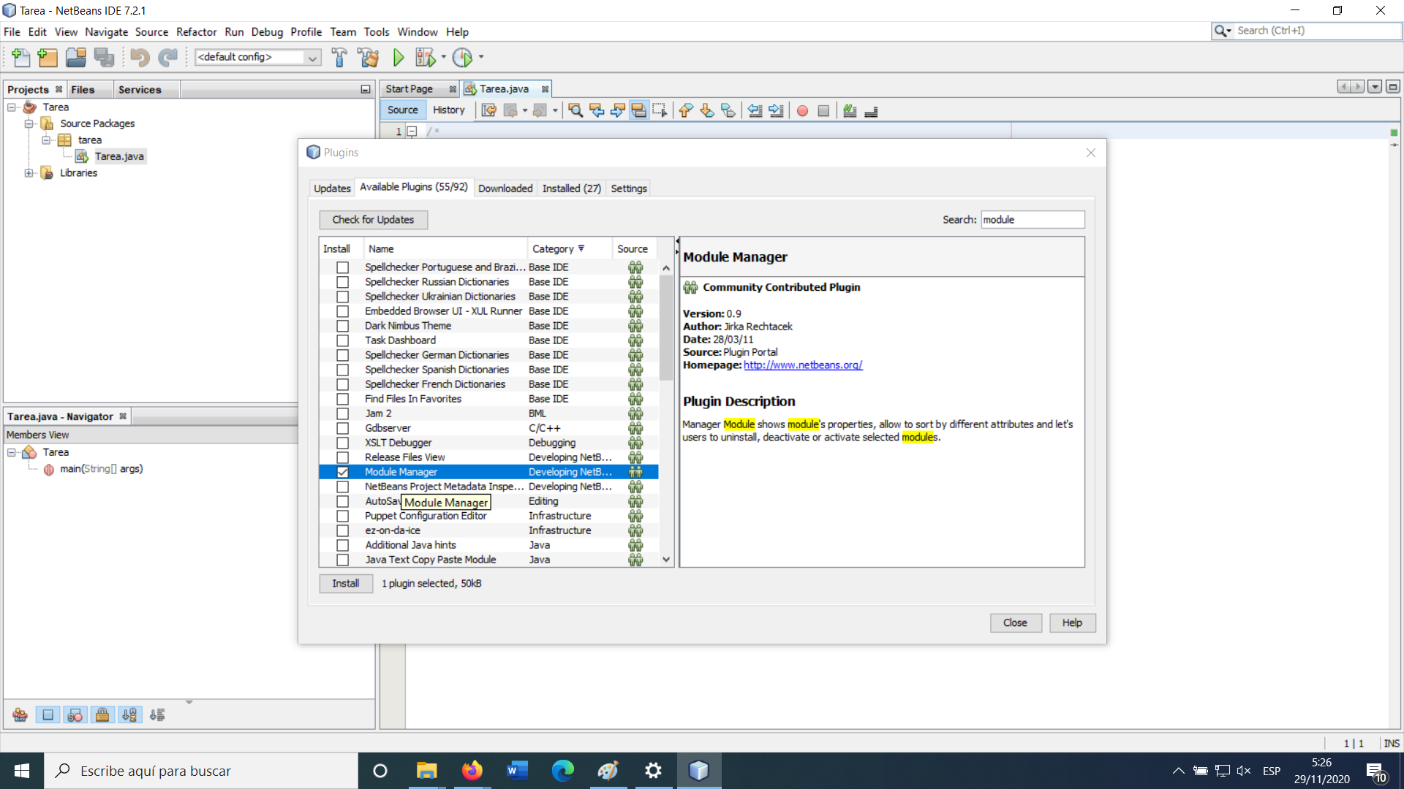

Desde el menu tools podemos acceder a los dos plugins instalados.
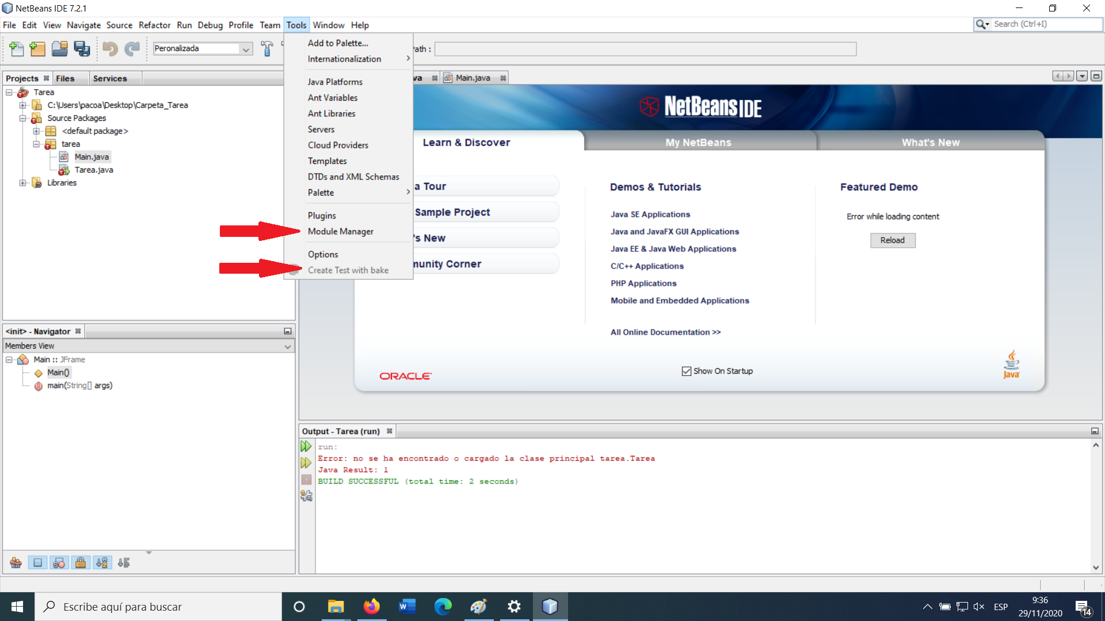
El plugin PHP CAKEJP Framework se utiliza para la creacion de programas PHP que en este caso no utilizaremos.
Si accedemos al Module Manager podremos activar y desactivar los diferentes modulos que tengamos en Netbeans.
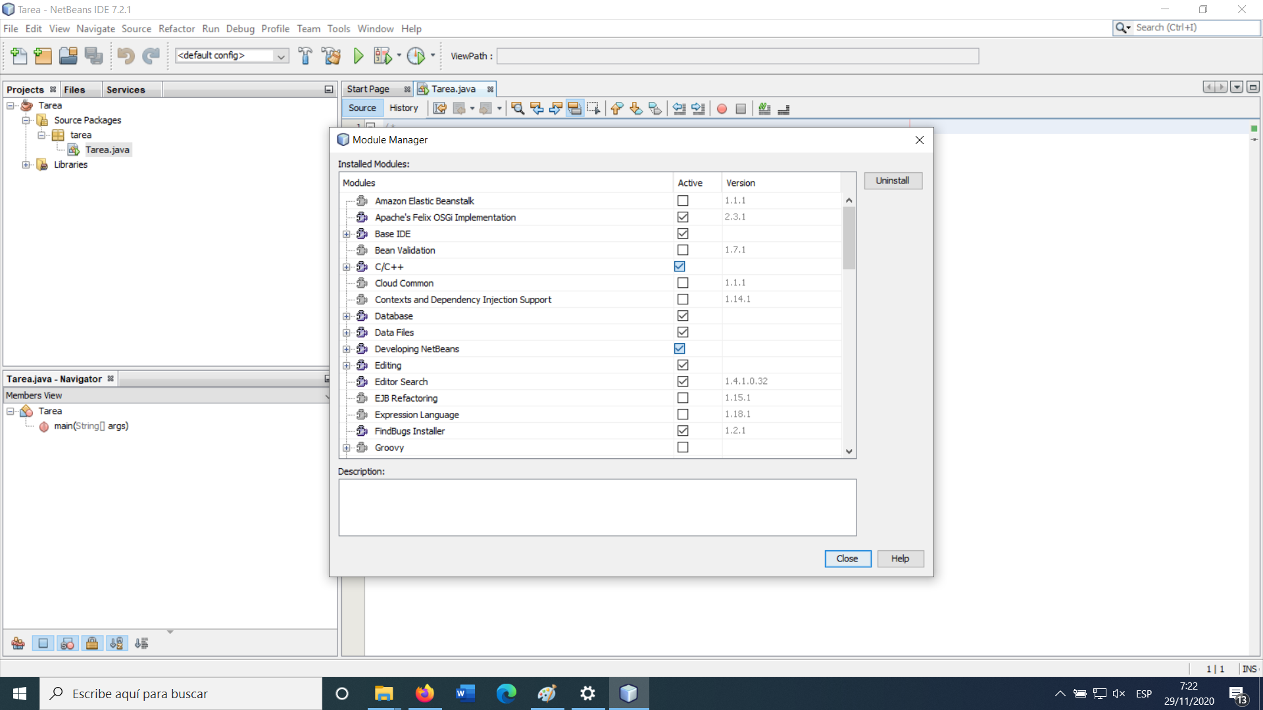

Para la ejecucion del codigo indicado, creamos una clase llamada Main y tendremos que importar las librerias requeridas para el correcto funcionamiento del mismo. En este caso serán javax.swing.JFrame y javax.swing.JLabel.
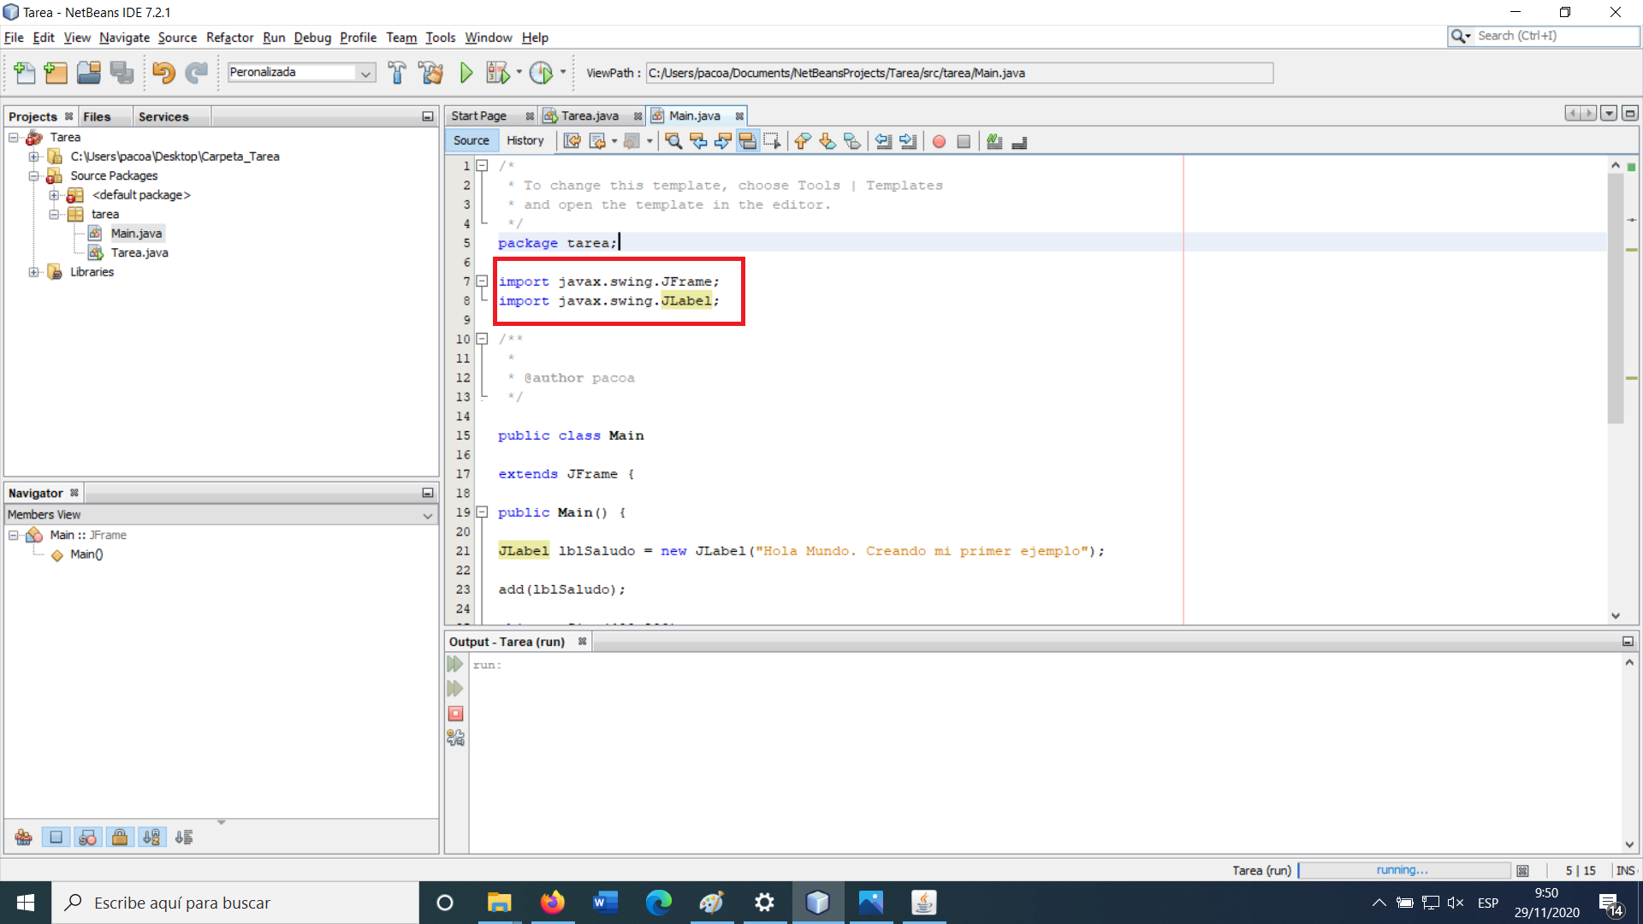
Ejecutamos el codigo y observamos el resultado

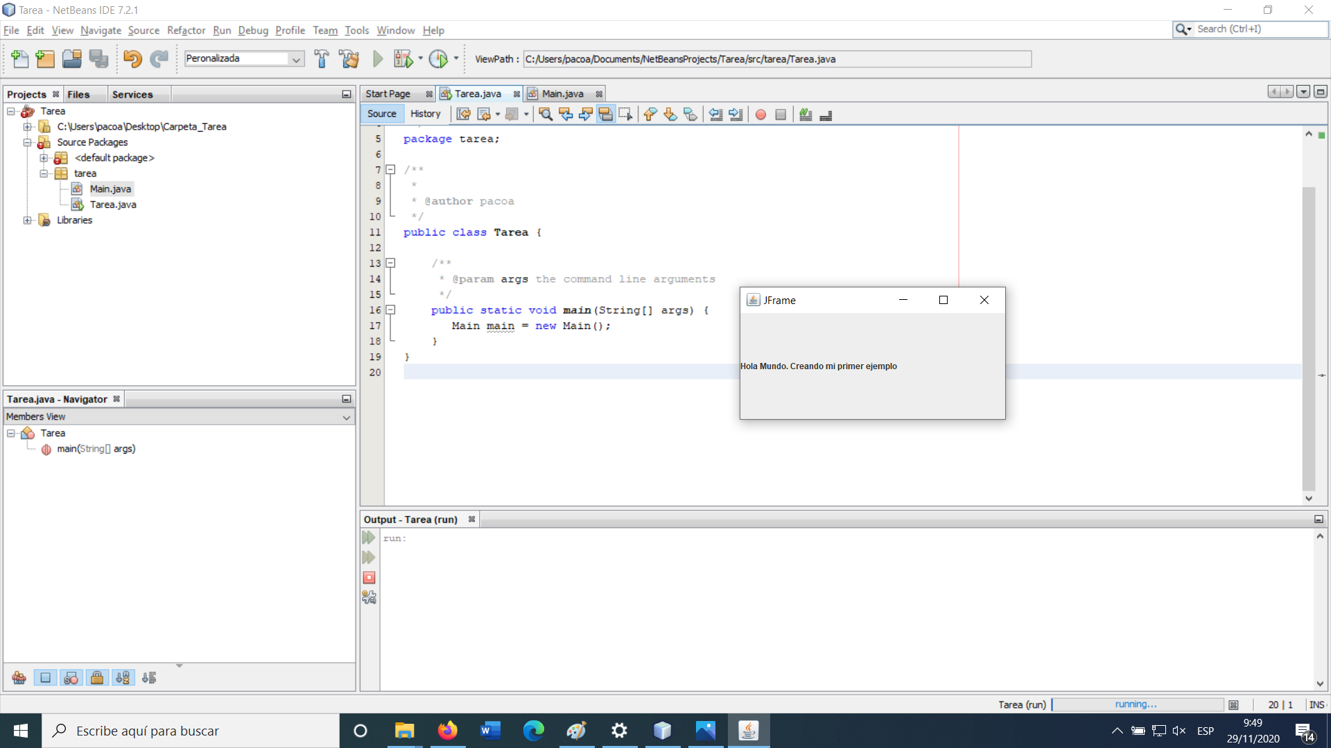

Desinstalamos los plugins anteriores y reiniciamos el IDE a peticion del programa.
